**CENTRO TECNOLÓGICO POSITIVO**

**CURSO SUPERIOR DE TECNOLOGIA EM ANÁLISE E DESENVOLVIMENTO DE SISTEMAS**

**FABIO HENRIQUE CLEM DA SILVA**

**HENRIQUE ANTONIO MERLIN JUNIOR**

**MARCELO RIVERA DA SILVA**

**RODRIGO RIVERA DA SILVA**

**Let’s Cook**

**Inovação Tecnológica**

**CURITIBA**

**2017**

**FABIO HENRIQUE CLEM DA SILVA**

**HENRIQUE ANTONIO MERLIN JUNIOR**

**MARCELO RIVERA DA SILVA**

**RODRIGO RIVERA DA SILVA**

**Let’s Cook**

**Inovação Tecnológica**

Trabalho de Conclusão de Curso apresentado ao Programa de Aplicação Profissional do Curso de Tecnologia em Análise e Desenvolvimento de Sistemas, do Centro Tecnológico Positivo.

Orientador: Andre Miranda Pimenta.

**CURITIBA**

**2017**

**LISTA DE FIGURAS**

Figura 1 - Projeto Model Canvas 6

Figura 2 - Scrum 8

Figura 3 – Elementos de uma SOA 10

**LISTA DE TABELAS**

Tabela 1 - Perguntas Pesquisa de Mercado 5

Tabela 2 - Papeis da Equipe 9

Tabela 3 – Prioridades das Histórias. 11

Tabela 4 – Identificação das Histórias. 11

Tabela 5 - Histórias do Preparo Interativo 12

Tabela 6 - Histórias da Despensa 12

Tabela 7 - Histórias de Busca de Receitas 13

Tabela 8 - Histórias do Login 13

Tabela 9 - Histórias da Lista de Compras 13

Tabela 10 - Histórias de Publicar Receitas 14

**SUMÁRIO**

1 INTRODUÇÃO 3

2 ANÁLISE DO AMBIENTE 4

3 MODELO DO NEGÓCIO 6

4 REFERENCIAL TEÓRICO 7

4.1 CONCEITO DE DESENVOLVIMENTO ÁGIL DE SOFTWARE 7

4.2 CONCEITO DE SCRUM 7

4.3 JAVA 9

4.4 MYSQL 10

5 DESENVOLVIMENTO DO PRODUTO 11

5.1 HISTÓRIAS DE USUÁRIO 11

5.1.1 Preparo Interativo 12

5.1.2 Despensa 12

5.1.3 Busca de Receitas 13

5.1.4 Login 13

5.1.5 Lista de Compras 13

5.1.6 Publicar Receitas 14

6 CONSIDERAÇÕES FINAIS 15

7 REFERÊNCIAS 16

8 ANEXOS 18

8.1 Anexo questionário 18

# INTRODUÇÃO

Receitas culinárias são construídas por cozinheiros a partir da definição de instruções, as quais envolvem ingredientes e distintas formas de confecção, e procedimentos que são propostos para replicar com eficiência pratos saborosos.

Elas são encontradas em distintos formatos como textos, vídeos e áudios os quais possuem geralmente o formato de comunicação unidirecional, o que limita o feedback dos cozinheiros em relação aos modos de preparo, afinal esta já fora compilada e comunicada.

Com o surgimento de meios bidirecionais de comunicação provenientes uso da internet através de dispositivos móveis, inúmeras interações tornaram-se viáveis e atrativas.

Apesar das soluções existentes embasarem-se na interatividade, não abrangem vantagens aplicadas aos dispositivos móveis, pois geralmente o enfoque é restrito na divulgação das receitas além de não incluírem funcionalidades destinadas a guiar o preparo de uma receita e também não promovem funcionalidades auxiliares que poderiam simplificar o ato de cozinhar e garantir que a experiência culinária seja satisfatória.

Prover em formato de site responsível e para dispositivos móveis funcionalidades que objetivam facilitar o preparo, criação/representação de receitas para compartilhamento e avaliação com a comunidade, inventariar os ingredientes para garantir maior praticidade ao preparar um prato e incentivar a atividade culinária.

# ANÁLISE DO AMBIENTE

A solução visa atender expectativas de interessados em culinária através de funcionalidades interativas e está inserida no mercado de aplicativos móveis, que segundo pesquisa realizada pela Fundação Getulio Vargas "Em 2017, são 208 milhões de celulares inteligentes (smartphones) no Brasil, 1 por habitante.", é um aspecto que fundamenta uma grande oportunidade de mercado, a alta demanda.

Durante o preparo de qualquer receita o cozinheiro deverá verificar a existência dos ingredientes em despensa, realizar a separação dos mesmos e a também executar de maneira análoga as etapas, passos, técnicas e dicas nela contidas, para que através disto obtenha o resultado esperado. Todas estas atividades mostram o quanto a ato de cozinhar é desafiador e que pode tornar-se um caminho cheio de obstáculos para amadores.

Estas dificuldades motivaram a criação de um questionário, aplicado em 50 pessoas, intitulado de Pesquisa de Mercado – Gastronomia, o qual objetivou-se identificar lacunas e oportunidades de mercado, através das perguntas abaixo tabuladas:

|  |  |
| --- | --- |
| **Perguntas fechadas** | **Respostas** |
| 1. Você utilizaria um aplicativo que fosse capaz de identificar receitas através dos ingredientes da sua despensa? | Sim: 96%  Não: 4% |
| 1. Ao ler diversas receitas em sites, livros ou rótulos, você percebe que elas não seguem o mesmo padrão e estrutura? | Sim: 66%  Não: 34% |
| 1. Quais meios você utiliza para buscar as receitas? | Livros: 22%  Sites de receitas: 78%  Aplicativos: 28%  Rótulos de produtos: 12% |
| **Pergunta Aberta** | |
| Você sente dificuldade em achar novas receitas? Caso sim, conte-nos sua dificuldade: | |
| **Respostas** | |
| CasoSim Dificuldade.JPG | |

Tabela 1 - Perguntas Pesquisa de Mercado

As soluções existentes no mercado são interativas, com o enfoque restrito na divulgação das receitas, não promovem funcionalidades destinadas a guiar o preparo de receitas ou funcionalidades auxiliares que visam simplificar o ato de cozinhar.

Prover um site responsível, aqueles que adaptam o tamanho das suas páginas (alteração do layout) ao tamanho das telas que estão sendo exibidos, e um aplicativo para dispositivos móveis com funcionalidades que objetivam facilitar o preparo, criação/representação de receitas para compartilhamento e avaliação com a comunidade, inventariar os ingredientes para garantir maior praticidade ao preparar um prato e incentivar a atividade culinária.

# MODELO DO NEGÓCIO

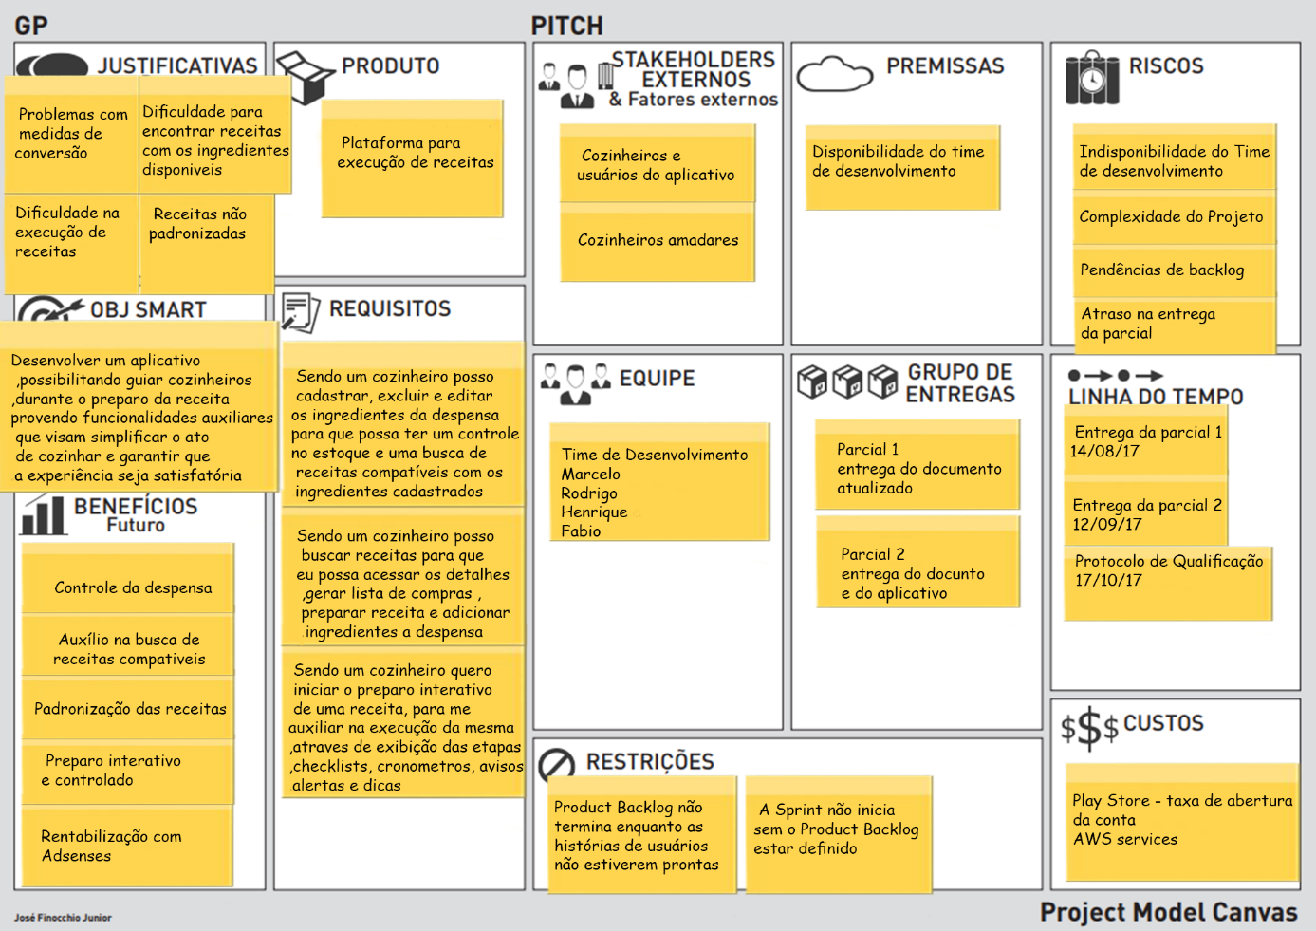

Figura 1 - Projeto Model Canvas

FONTE: Autor.

# REFERENCIAL TEÓRICO

## CONCEITO DE DESENVOLVIMENTO ÁGIL DE SOFTWARE

O desenvolvimento ágil de *software* é definido no manifesto ágil a partir de valores e princípios, estes são orientados à satisfação do cliente, colaboração com o mesmo, comunicação ampla e comprometimento entre os envolvidos no projeto.

O método ágil prioriza o *software* em funcionamento acima de documentação abrangente, adequa-se a mudanças que agregam valor ao cliente e a capacidade de adaptação torna-se um diferencial de mercado agregados à produtos inovadores. Mediante ao pressuposto esta metodologia tem papel fundamental no desenvolvimento de um produto inovador que possui o foco no cliente.

## CONCEITO DE SCRUM

De acordo com Schwaber e Sutherland (2013), Scrum é um *framework* estrutural que tem o foco de gerenciar projetos de produtos complexos. Essa definição possui valores e princípios que devem ser seguidos para atingir o seu melhor proveito. O foco desta metodologia é atender as necessidades do cliente, então cada componente deverá agregar ao produto final do cliente.

Na metodologia Scrum, existem alguns papéis de uma equipe de desenvolvedores que utilizam Scrum.

Segundo Schwaber e Sutherland (2013): “O Time Scrum é composto pelo Product Owner, o Time de Desenvolvimento e o Scrum Master. Times Scrum são auto organizáveis e multifuncionais. Times auto organizáveis escolhem qual a melhor forma para completarem seu trabalho, em vez de serem dirigidos por outros de fora do Time. Times multifuncionais possuem todas as competências necessárias para completar o trabalho sem depender de outros que não fazem parte da equipe. O modelo de time no Scrum é projetado para aperfeiçoar a flexibilidade, criatividade e produtividade”.

O desenvolvimento de *software* utilizando a metodologia Scrum, é separada por eventos prescritos com o objetivo de criar uma rotina e minimizar a necessidade de reuniões não definidas no Scrum. "Todos os eventos são de time-boxed, portanto sua duração é fixa e não pode ser reduzida ou aumentada. Os demais eventos terminam quando seu objetivo é alcançado" (SCHWABER; SUTHERLAND, 2013).

Baseado em Schwaber e Sutherland (2013), O coração do Scrum é a Sprint, um time-boxed de um mês ou menos. As Sprints são compostas por uma reunião de planejamento da Sprint, reuniões diárias, o trabalho de desenvolvimento, uma revisão da Sprint e a retrospectiva da Sprint. Existem quatro reuniões, a reunião de planejamento da sprint, reunião diária, revisão da sprint e retrospectiva da Sprint. Na reunião de planejamento é planejado o trabalho que será realizado na Sprint, criando o Backlog do produto que é uma lista ordenada de tudo que deve ser necessário no produto. Em seguida é feita a reunião diária para inspecionar o progresso do desenvolvimento da sprint. E ao final da sprint é executado a revisão da sprint para inspecionar o incremento e adaptar o Backlog do produto se necessário. E por fim ocorre depois da revisão da sprint e antes da reunião de planejamento a retrospectiva da sprint, "A retrospectiva da sprint é uma oportunidade para o Time Scrum inspecionar a si próprio e criar um plano para melhorias a serem aplicadas na próxima Sprint" (SCHWABER; SUTHERLAND, 2013).

Concluindo assim um processo que se repete toda vez que a metodologia é utilizada:

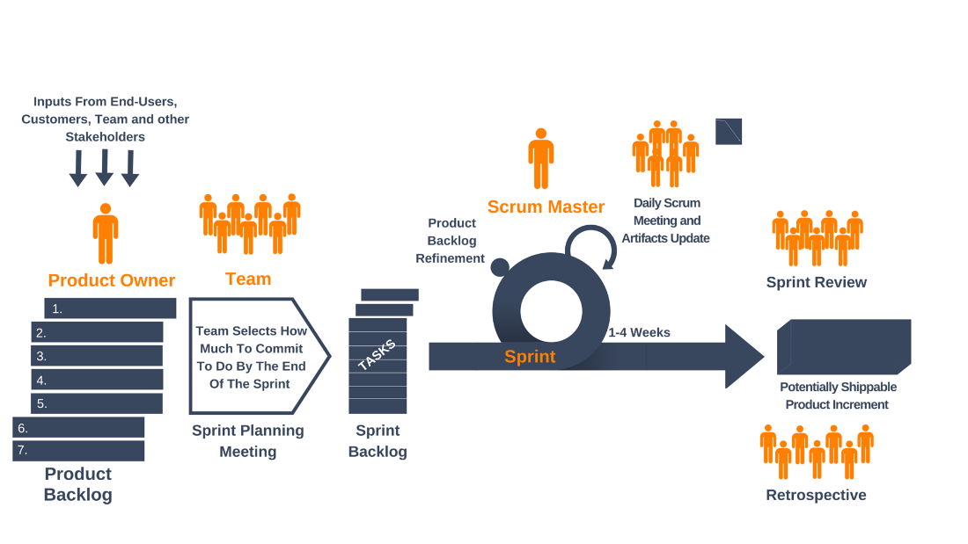

Figura 2 - Scrum

Fonte: *Ultimate Guide to Scrum Project Management Framework*.

Em nosso projeto utilizaremos uma versão adaptada do Scrum, pela razão de não possuirmos organização cliente em nosso projeto. Logo o Product Owner não existirá nesse escopo. Essa adaptação possui o nome de ScrumBut.

Segundo Scrum.org (citado por LOPES, 2013): “ScrumBut existe pela razão de as equipes não poderem tirar o máximo proveito do Scrum para resolver seus problemas e perceber os benefícios do desenvolvimento de produtos utilizando Scrum. Cada papel, regra, e timebox do Scrum é projetado para proporcionar os benefícios desejados e resolver os problemas recorrentes previsíveis. ScrumBut significa que o Scrum expôs uma disfunção que está contribuindo para o problema, mas é muito difícil de corrigir. ScrumBut mantém o problema ao modificar o Scrum para torná-lo invisível, para que, assim, a disfunção não seja mais uma pedra no sapato da equipe.”.

Cada membro da equipe terá o papel definido, porém todos irão executar as Sprints, portanto mesmo sendo Scrum Master, o responsável também participará do desenvolvimento do projeto. Para esclarecer o papel de cada integrante no desenvolvimento do produto proposto, segue a tabela abaixo:

|  |  |
| --- | --- |
| Papel | Responsável |
| Product Owner | * Rodrigo Rivera da Silva |
| Scrum Master | * Marcelo Rivera da Silva |
| Scrum Team | * Fabio Henrique Clem da Silva * Henrique Antonio Merlin Junior |

Tabela 2 - Papeis da Equipe

FONTE: Autor.

## JAVA

De acordo Perry (2016), Java é uma linguagem de programação que deriva da linguagem C e que se baseia no conceito de programação orientado a objeto. Este conceito é responsável pela aproximação da implementação do código ao mundo real, reuso e manutenibilidade.

O produto será desenvolvido em o Java devido a sua portabilidade pois como definido em “umas das coisas que a torna tão atraente é o fato que programas escritos em Java podem ser executados virtualmente em qualquer plataforma, aceitos em qualquer tipo de computador (ou outros aparelhos), característica marcante da internet. ” (FURGERI, 2008), o que garante flexibilidade durante a escolha da plataforma e também para alteração da mesma caso necessário.

## MYSQL

O MySQL é um Sistema de Gerenciamento de Banco de Dados (SGBD) de alta compatibilidade, pois funciona em diversas plataformas e tem a linguagem SQL como padrão além de ser *open source,* ou seja, é um *software* de código aberto (Neves e Ruas, p. 25, 2005). De acordo com Moraes (2015), o mesmo fornece mais que um banco de dados, consegue realizar a replicação de dados e juntar vários servidores funcionando em conjunto e contém serviços para cuidar da segurança sendo o *firewall.*

Os papeis que o MySQL irá desempenhar no produto será o de armazenamento e persistência de dados, ou seja, deverá permitir a alteração, exclusão e a adição dados através da camada de negócio de *software*.

## SOA

Segundo DIAS (2010), “SOA é uma forma de se projetar uma arquitetura baseada na composição de serviços interoperáveis e reutilizáveis”. Utilizando como base a figura 3, a mesma mostra os principais elementos de um SOA, o fornecedor do serviço é aquele que possui o dominio sobre o serviço e o implementa; registro de serviço é um repositório onde fornecedores de serviços podem registrar seus serviços para os consumidores localizem os mesmos; e o consumidor do serviço é aquele que localiza o serviço e o executa. O contrato é a especificação do serviço que possui informações suficientes para o consumidor possa localizar e utilizar.

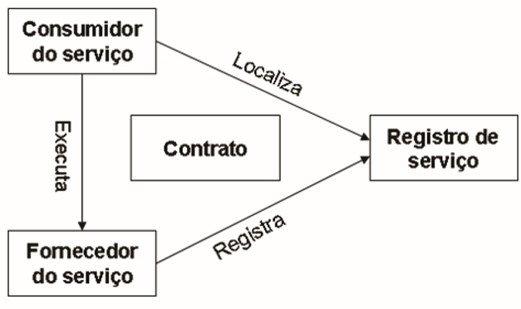

Figura 3 – Elementos de uma SOA

Em nossa projeto obedeceremos a arquitetura de SOA por seus benefícios como baixo acoplamento e a reutilização de código. Possibilitando futuramente a facil integração de outros serviços no produto.

## ANGULARJS

Angular é uma estrutura para criar aplicativos em HTML e JavaScript. O *framework* consiste em várias bibliotecas, algumas delas básicas e algumas opcionais. Com o angular é escrito aplicativos compondo modelos HTML com marcação angularizada, escreve também classes de componentes para gerenciar esses modelos, adiciona lógica de aplicativos em serviços, componentes e serviços de boxe em módulos.

Está linguagem contempla o front-end da aplicação, que recebe e responde os dados em formato JSON pelo Rest para a API em java.

## REST

De acordo com Kay (2007), define que *Rest* (Representational State Transfer) contém um conjunto de princípios de arquitetura de software em rede com larga escala e protocolos e tecnologias da *World Wide Web*. Contudo consiste a criação de um projeto com interfaces bem definidas permitindo que aplicações se comunique, pois modelam o projeto com princípios, regras e constraints, segundo Pires (2016).

O *Rest* será principalmente utilizado usado para padronizar a aplicação permitindo ter a compatibilidade por qualquer linguagem além do java.

# DESENVOLVIMENTO DO PRODUTO

## HISTÓRIAS DE USUÁRIO

Histórias de usuário (*User Stories)* são requisitos de sistema, estes segundo Sommerville (2011, p. 58) descrevem detalhadamente funcionalidades, serviços e restrições de software para implementação. Essas histórias são orientadas aos objetivos do usuário, proporem o fracionamento dos requisitos em prol da viabilidade da estimativa de esforço, além de induzir a análise da necessidade real dos usuários e a priorização.

Segundo Pressman (2011): “Essencialmente, um caso de uso conta uma história estilizada sobre como um usuário final (desempenhando um de uma série de papeis possíveis) interage com o sistema sob um conjunto de circunstancias específicas. A história poderia ser um texto narrativo, uma descrição geral das tarefas ou interações, uma descrição baseada em gabaritos ou uma representação esquemática. Independente da sua forma, ou caso de uso representa o *software* ou sistema do ponto de vista do usuário”.

|  |  |
| --- | --- |
| Prioridade | Referência |
| Baixa | B |
| Média | M |
| Alta | A |

Tabela 3 – Prioridades das Histórias.

FONTE: Autor.

|  |  |
| --- | --- |
| Identificação | Referência |
| Cliente | C |
| Visitante | V |

Tabela 4 – Identificação das Histórias.

FONTE: Autor.

### Preparo Interativo

|  |  |  |  |
| --- | --- | --- | --- |
| # | Descrição da História | Prioridade | Fonte |
| H - 1 | Sendo um cozinheiro quero iniciar o preparo interativo de uma receita, para me auxiliar na execução da mesma, através da separação dos ingredientes e exibição das etapas, *checklists*, cronômetros, avisos, alertas e dicas. | A | C |
| H - 2 | Sendo um cozinheiro posso preparar as etapas, para que possa obter o passo a passo da receita, caso seja uma etapa com tempo definido um cronometro deverá ser exibido para alertar o tempo especificado, caso seja uma etapa com passos a serem cumpridos um *checklist* será exibido para o controle das atividades a serem executadas. | A | C |
| H - 3 | Sendo um cozinheiro quero obter a lista de ingredientes necessários, para a realizar a separação antes a execução das etapas da receita. | M | C |
| H – 14 | Sendo um cozinheiro cadastrado no sistema posso avaliar a receita após a conclusão do preparo para que possa dar uma nota pessoal a receita. | B | C |
| H – 15 | Sendo um cozinheiro após efetuar login posso comentar a receita para que possa expressar opiniões, sugestões e dúvidas e responder os comentários da receita. | B | C |

Tabela 5 - Histórias do Preparo Interativo

FONTE: Autor.

### Despensa

|  |  |  |  |
| --- | --- | --- | --- |
| # | Descrição da História | Prioridade | Fonte |
| H - 4 | Sendo um cozinheiro quero obter receitas compatíveis com os ingredientes em minha despensa, para que possa prepará-las. | M | C |
| H - 12 | Sendo um cozinheiro posso cadastrar, excluir e editar os ingredientes da despensa para que possa auxiliar na busca das receitas com os ingredientes cadastrados. | A | C |

Tabela 6 - Histórias da Despensa

FONTE: Autor.

### Busca de Receitas

|  |  |  |  |
| --- | --- | --- | --- |
| # | Descrição da História | Prioridade | Fonte |
| H - 5 | Sendo um cozinheiro quero obter resumo da receita, para que possa analisar a complexidade, ingredientes, categoria, avaliações e comentários, para que possa então prepará-la. | M | C |
| H – 9 | Sendo um cozinheiro posso buscar receitas para que possa acessar os detalhes, gerar lista de compras, preparar receita e adicionar ingredientes a despensa. | A | C |

Tabela 7 - Histórias de Busca de Receitas

FONTE: Autor.

### Login

|  |  |  |  |
| --- | --- | --- | --- |
| # | Descrição da História | Prioridade | Fonte |
| H – 7 | Sendo um cozinheiro registrado posso efetuar *login* para que eu possa acessar as funcionalidades exclusivas para registrados. | A | C |
| H – 8 | Sendo um cozinheiro com conta gmail posso efetuar login para que eu possa acessar as funcionalidades exclusivas para registrados. | M | C |
| H – 13 | Sendo um cozinheiro posso entrar em meu perfil para que possa alterar as informações de apelido, e-mail, senha, receitas cadastradas, despensa e lista de compras. | B | C |
| H – 20 | Sendo um visitante posso me registrar no sistema para ter acesso as funcionalidades exclusivas para registrados. | A | V |

Tabela 8 - Histórias do Login

FONTE: Autor.

### Lista de Compras

|  |  |  |  |
| --- | --- | --- | --- |
| # | Descrição da História | Prioridade | Fonte |
| H – 10 | Sendo um cozinheiro posso gerar lista de compras para que possa obter detalhamento do ingredientes necessários para a construção da receita, além de obter auxílio na compra dos ingredientes. | A | C |
| H - 11 | Sendo um cozinheiro posso gerenciar as listas compras para que possa ver, editar e excluir as listas e obter auxílio na compra dos ingredientes. | M | C |

Tabela 9 - Histórias da Lista de Compras

FONTE: Autor.

### Publicar Receitas

|  |  |  |  |
| --- | --- | --- | --- |
| H – 16 | Sendo um cozinheiro com *login* efetuado na plataforma posso publicar receita para que todos os cozinheiros possam vê-la e produzi-la. | A | C |
| H - 17 | Sendo um cozinheiro durante a publicação de uma receita devo incluir ingredientes na receita, especificando a quantidade e a unidade de medida, para que possa representar os ingredientes presentes na receita adequadamente. | A | C |
| H – 18 | Sendo um cozinheiro posso cadastrar etapa na receita para que todos os cozinheiros possa ver o passo a passo detalhado na etapa, com medidas e informações adicionais. | A | C |
| H – 19 | Sendo um cozinheiro posso editar receita para que possa modificar os detalhes, ingredientes e etapas da receita. | M | C |

Tabela 10 - Histórias de Publicar Receitas

FONTE: Autor.

# CONSIDERAÇÕES FINAIS

# REFERÊNCIAS

ANGULAR. **Architecture overview**. Disponível em: <https://angular.io/guide/architecture>. Acesso em: 24 ago. 2017.

AUTOR, **Pesquisa de Mercado - Gastronomia**. Disponível em:<https://goo.gl/forms/4Cm8AbnuEx9mFLoI2> Acesso em 27 de junho de 2017.

BECK, K. S. K. S. J. E. A, **Manifesto para o desenvolvimento ágil de software**. Disponível em: <http://www.manifestoagil.com.br/> Acesso em 10 de agosto de 2017.

Desenvolvimentoagil.com.br, **SCRUM**. Disponível em: <http://www.desenvolvimentoagil.com.br/scrum/> Acesso em 24 de junho de 2017.

FGV-EAESP, GVcia. **Pesquisa Anual do Uso de TI nas Empresas**, 27ª ed. 2016.Disponivel em:< http://eaesp.fgvsp.br/sites/eaesp.fgvsp.br/files/pesti2016gvciappt.pdf> Acesso em 11 de agosto de 2017.

FURGERI, Sérgio. **Java 6: Ensino Didático: Desenvolvendo e implementando Aplicações**. 2. ed. São Paulo: Érica, 2008.

Java.com, **Obtenha Informações sobre a Tecnologia Java**. Disponível em: <https://www.java.com/pt_BR/about/> Acesso em 13 de agosto de 2017.

JR, Jorge Dias. Arquitetura Orientada a Serviços. **Engenharia de Software Magazine**, [S.L], v. 22, n. 8, p. 30-35, mar. 2017. Disponível em: <http://www.garcia.pro.br/EngenhariadeSW/artigos%20engsw/art%208%20-%20Revista%20Engenharia%20de%20Software%20-%20edicao%2022%20-%20SOA.pdf>. Acesso em: 22 ago. 2017.

MORAES, Allan. **O que é MySQL?**. Disponível em: <https://www.mysqlbox.com.br/o-que-e-mysql/> Acesso em: 15 de agosto de 2017.

NEVES, P; RUAS, R. **O Guia Prático do MySQL**. 1ª ed. Disponível em: <http://www.centroatl.pt/titulos/tecnologias/imagens/excerto-e-book-ca-oguiapraticodomysql.pdf> Acesso em 15 de agosto de 2017.

PAVKOVIC, Lana. **Ultimate Guide To Scrum Project Management Framework.** Disponível em: <https://yanado.com/blog/ultimate-guide-to-scrum-project-management-framework/> Acesso em 8 de agosto de 2017.

PERRY, Steve. **Fundamentos da linguagem Java**. Disponível em: <https://www.ibm.com/developerworks/br/java/tutorials/j-introtojava1/index.html> Acesso em 13 de agosto de 2017.

PIRES JACKSON. **O que é api? rest e restful? conheça as definições e diferenças!**. Disponível em: <https://becode.com.br/o-que-e-api-rest-e-restful/>. Acesso em: 22 de agosto de 2017.

PRESSMAN, Roger S. **Engenharia de software: uma abordagem profissional** / Roger S. Pressman; tradução Ariovaldo Griesi, Mario Moro Feccchio; revisão técnica Reginaldo Arakaki, Julio Arakaki, Renato Manzan de Andrade. 7. ed. Porto Alegre: AMGH, 2011.

Russell Kay. **Representational State Transfer (REST)**. Disponível em: <http://www.computerworld.com/article/2552929/networking/representational-state-transfer--rest-.html>. Acesso em: 22 de agosto de 2017.

SCHWABER, Ken e SUTHERLAND, Jeff. **Guia do Scrum.** Disponível em: <https://www.scrumguides.org/docs/scrumguide/v1/Scrum-Guide-Portuguese-BR.pdf> Acesso em 8 de agosto de 2017.

SOMMERVILLE, Ian. **Engenharia de Software** / Ian Sommerville; tradução Ivan Bosnic e Kalinka G. de O. Gonçalves; revisão técnica Kechi Hirama. 9. ed. São Paulo: Pearson Prentice Hall, 2011.

SCRUM.org. **What is ScrumBut?**. In: LOPES, Miquéias. **ScrumBut - você usa e nem sabia.** Disponível em:< https://imasters.com.br/desenvolvimento/agile/scrumbut-voce-usa-e-nem-sabia/?trace=1519021197&source=single> Acesso em 23 de junho de 2017.

Ordem alfabético e checar referências cruzadas

# ANEXOS

## Anexo questionário

De acordo com as perguntas acimas foram encontrados resultados variados, podendo ser analisados logo abaixo com gráficos representados. Segue os resultados referentes às perguntas listadas:

1. Qual seu sexo?

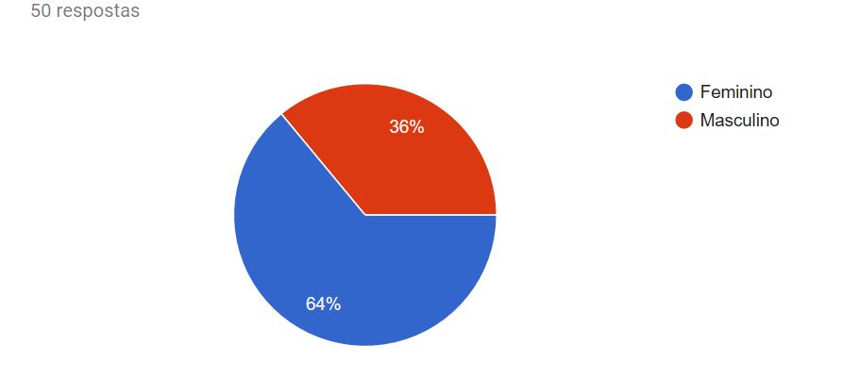

1. Qual sua faixa etária?

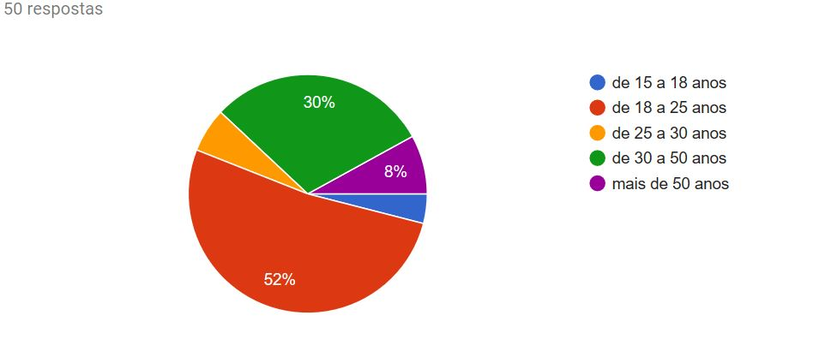

Este gráfico informa a faixa etária das pessoas que responderam o questionário, com 52% de 18 a 25 anos, de 30 a 50 anos com 30%, com pessoas de mais de 50 anos, a partir de 15 a 18 anos foi de 4% e por último 6% de 25 a 30 anos. Analisando a pergunta 9, podemos afirmar que independente da faixa etária, todas as pessoas que responderam este questionário acreditam que aplicativos como o nosso sistema, auxiliam no preparo de receitas.

1. Você costuma cozinhar?

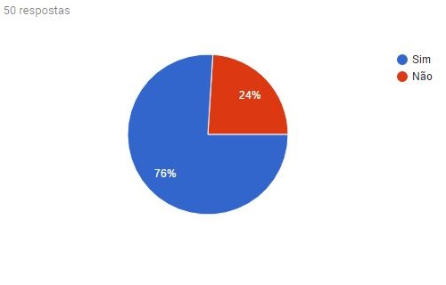

De 50 respostas mostrou que cerca de 76% das pessoas costumam cozinhar e 24% não.

1. Com qual frequência você prepara/segue receitas?

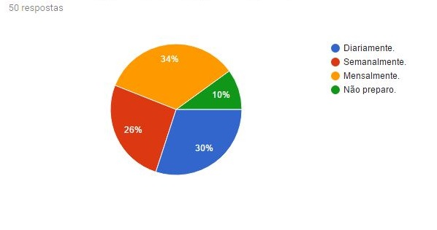

A tabela acima mostra a porcentagem da frequência que as pessoas que responderam o questionário prepara/segue uma receita, com a maior porcentagem é que preparam mensalmente com cerca de 34%, na sequência segue com 30% de quem prepara diariamente, e com 26% é realizado semanalmente e por último 10% não preparam uma receita com frequência.

1. Com qual frequência você busca novas receitas?

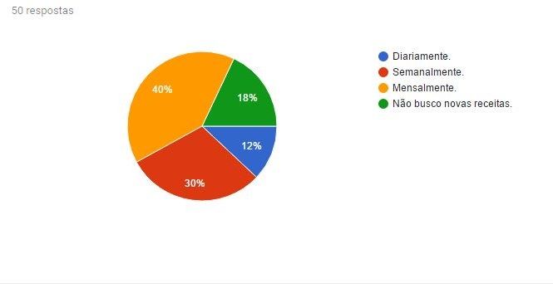

O resultado da pergunta 5, mostra que as pessoas tendem a procurar novas receitas com baixa frequência. Podendo demonstrar uma falta de interesse ou dificuldade.

1. Quais meios você utiliza para buscar as receitas?

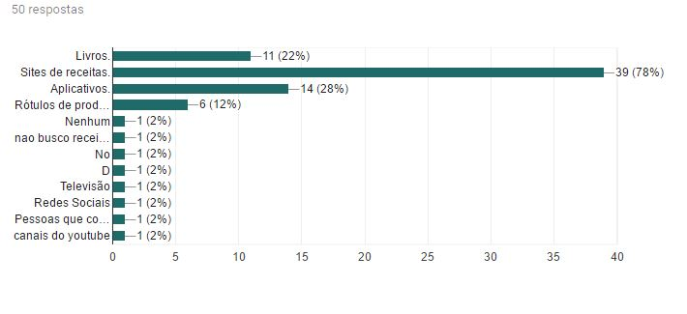

O gráfico acima justifica o porquê do nosso sistema compor dois módulos, sendo ele web e o outro aplicativo. Pois a maioria dos colaboradores selecionaram entre sites de receitas 78% e aplicativos 28%.

1. Você sente dificuldade em achar novas receitas?

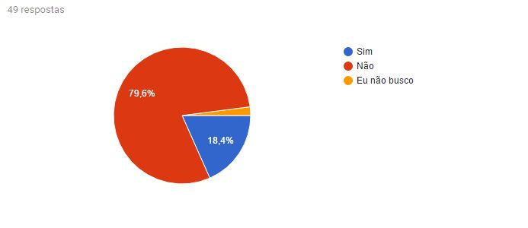

Neste gráfico demonstra que a maioria das pessoas não possuem dificuldade em achar novas receitas, onde cerca de 79,6% responderam que não, com 18,4% tem dificuldade em achar receitas novas e com 2% não buscam receitas.

* 1. Caso sim, conte-nos sua dificuldade:

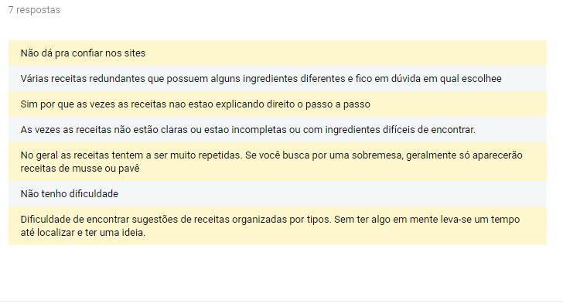

Com o resultado da pergunta aberta podemos concluir, que mesmo com poucas pessoas tendo dificuldade em procurar novas receitas, ainda assim há limitações e dificuldades encontradas, até mesmo pelas pessoas que dizem não ter. Como no caso da resposta “No geral as receitas tendem a ser muito repetidas[...]” e também “Às vezes as receitas não estão claras ou estão incompletas […]”.

1. Você identifica facilmente possíveis receitas através dos ingredientes existentes na sua dispensa?

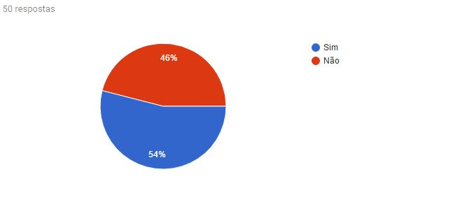

Com 54% as pessoas conseguem identificar quais receitas realizar através dos ingredientes que possuem e cerca de 46% que não identificam com facilidade das possíveis receitas a realizar.

1. Você acredita que um aplicativo pode te auxiliar no preparo de uma receita?

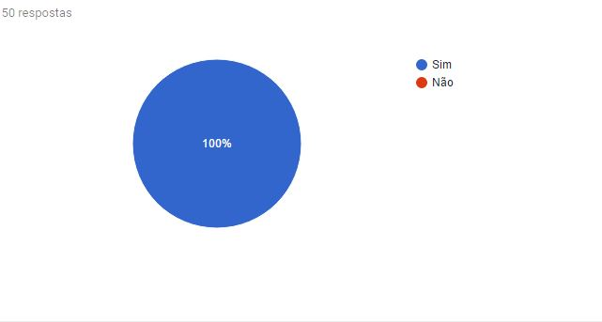

Com o total de 100% as pessoas que realizaram a pesquisa, acreditam que é possível um aplicativos ajudar a auxiliar um preparo de uma receita.

1. Você utilizaria um aplicativo que fosse capaz de identificar receitas através dos ingredientes da sua dispensa?

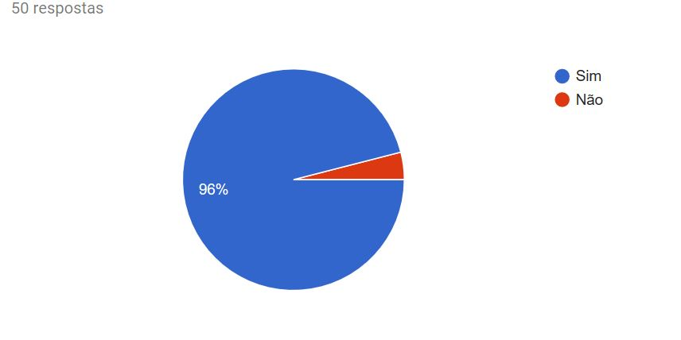

Grande maioria com 96% vão utilizar um aplicativo que fosse capaz de identificar receitas através dos ingredientes da sua dispensa e com 4% não utilizaria o aplicativo.

1. Ao ler diversas receitas em sites, livros ou rótulos, você percebe que elas não seguem o mesmo padrão e estrutura?

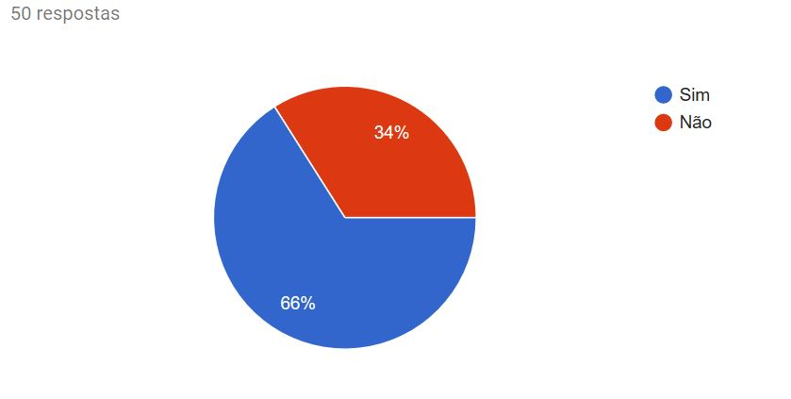

Este gráfico mostra que 66% das pessoas que responderam sim, percebe ao depois de ler diversas fontes para procurar receitas não possuem um padrão e estrutura. Com 34% não concordam.

1. Você sente alguma dificuldade de compreender receitas em livros ou sites de receitas?

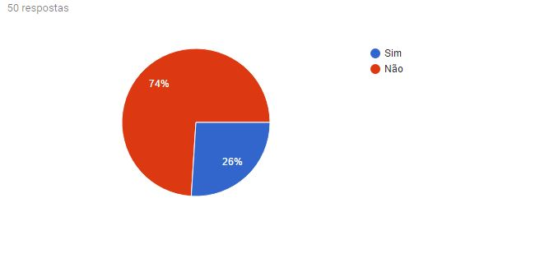

Este gráfico demonstra a dificuldade de se compreender uma receita em livros ou sites, cerca de 74% não possui dificuldade no entendimento da receita, enquanto 26% sente dificuldade em compreender receita.

* 1. Caso sim, conte-nos sua dificuldade:

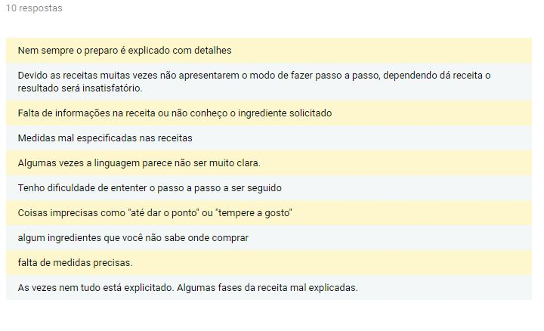

1. Nestes sites normalmente as receitas são exibidas em grandes listas, você costuma se perder durante a execução da receita?

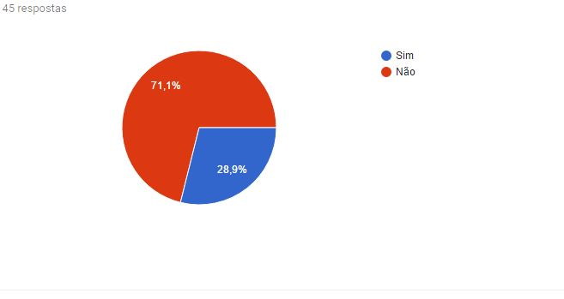

1. Você gostaria de saber os ingredientes da sua dispensa sem precisar ir até ela?

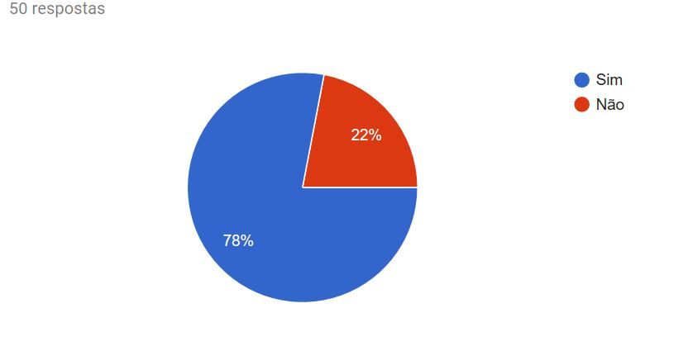

1. Você compartilha suas receitas em sites ou aplicativos de gastronomia?

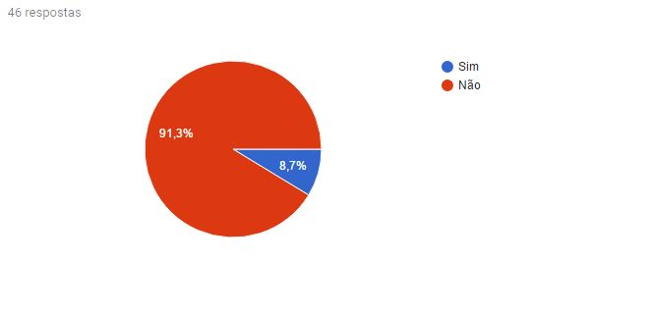

1. Você gostaria de acrescentar opiniões ou dificuldades não citadas?

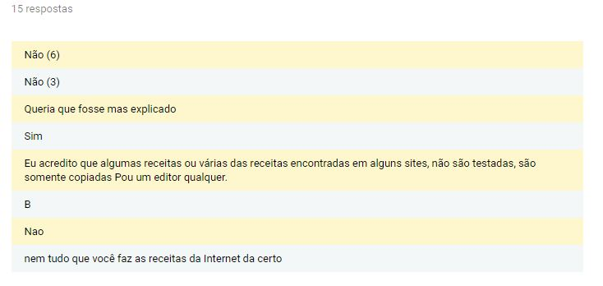

|  |  |
| --- | --- |
| **Perguntas fechadas** | **Respostas** |
| 1. Você utilizaria um aplicativo que fosse capaz de identificar receitas através dos ingredientes da sua despensa? | Sim: 96%  Não: 4% |
| 1. Ao ler diversas receitas em sites, livros ou rótulos, você percebe que elas não seguem o mesmo padrão e estrutura? | Sim: 66%  Não: 34% |
| 1. Quais meios você utiliza para buscar as receitas? | Livros: 22%  Sites de receitas: 78%  Aplicativos: 28%  Rótulos de produtos: 12% |
| **Pergunta Aberta** | |
| Você sente dificuldade em achar novas receitas? Caso sim, conte-nos sua dificuldade: | |
| **Respostas** | |
| CasoSim Dificuldade.JPG | |